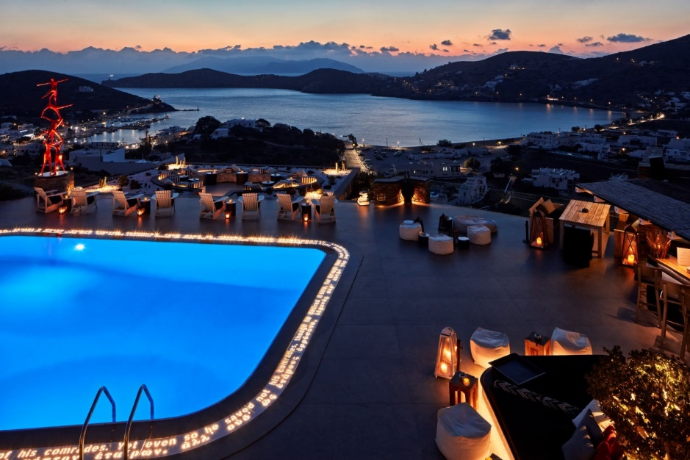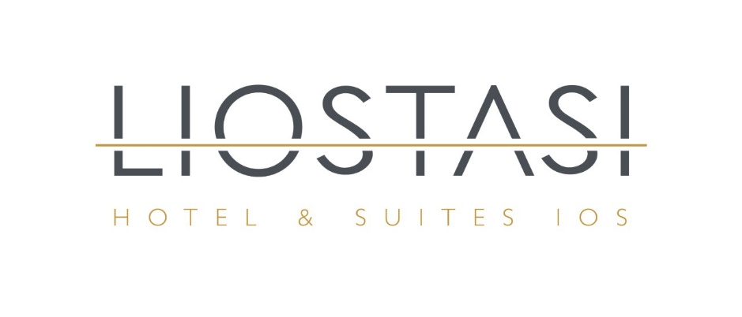

Αγαπητοί φοιτητές,

το "Liostasi Hotel & Suites" στην Ίο, 5 αστέρων, μέλος των "Small Luxury Hotels of the World" ενδιαφέρεται να συνεργαστεί με φοιτητές στα πλαίσια της πρακτικής τους άσκησης το καλοκαίρι του 2022. Παρέχεται δωρεάν διαμονή, διατροφή και ικανοποιητικός μισθός.

Στοιχεία επικοινωνίας:
Στέλιος Μανουσάκης
τηλ. 6977 588577
email: operations@liostasi.com

